## 1：作用域

定义：变量起作用的范围。

在函数外部定义的变量称为全局变量，那么所有的脚本和函数都能访问到它。

在函数内部定义的变量称为局部变量(本地变量)，所以只能在函数内部才能访问的到。

注：

1：如果把值赋给尚未声明的变量，该变量将自动作为全局变量声明。

2：变量作用域在函数定义的时候就已经确定下来了。

## 2：生存周期

JavaScript 变量的生命期从它们被声明的时间开始。

局部变量会在函数运行完毕后被删除。

全局变量会在页面关闭后被删除。

## 3：with语句（扩展）

定义：为一个或者一组语句指定默认对象。

注意：在严格模式下，with语句不能使用。

提示：with语句是运行缓慢的代码块，尽量避免使用。

## 4：回调函数

回调函数就是一个通过函数指针调用的函数。

如果你把函数的指针（地址）作为参数传递给另一个函数，当这个指针被用来调用其所指向的函数时，我们就说这是回调函数。

回调函数不是由该函数的实现方直接调用，而是在特定的事件或条件发生时由另外的一方调用的，用于对该事件或条件进行响应。

## 5：递归函数

定义：允许内部程序调用自己本身的函数。

特点：

1：在函数里面调用自身。

2：必须有一个明确的递归结束条件，这个称之为递归出口。

3：不确定循环执行的次数。

注：快速排序中就使用到了递归函数。

## 6：匿名函数及调用方式

定义：顾名思义，就是没有名字的函数。

自运行：自动运行。

调用方式：(function () {})();

## 7：构造函数

主要用来在创建对象时初始化对象，即为对象成员变量赋初始值，总与new运算符一起使用。**构造函数名称首字母一般都大写。**

**function Person = {};**

## 应用：

1：利用递归求100的阶乘。

function recursive(num) {

return num === 1 ? 1: num * recursive(num - 1);

}

2：利用递归求两个数字的最大公约数。

公约数：亦称“公因数”。它是一个能被若干个整数同时均整除的整数。如果一个整数同时是几个整数的约数，称这个整数为它们的“公约数”；公约数中最大的称为最大公约数。

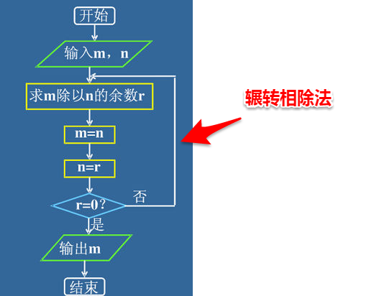

function getNum(m, n) {

var r = m % n;

m = n;

n = r;

return r === 0 ? m : getNum(m, n);

}

3：编写一个函数，输入n为偶数时，调用函数求1/2+1/4+...+1/n,当输入n为奇数时，调用函数求/1+1/3+...+1/n。

4：使用函数完成任意数字阶乘的计算。

要求：页面上输入任意数字，点击按钮后计算阶乘。

## 1：对象

定义：对象就是属性的无序集合，每个属性存放一个原始值、对象或者函数。

对象的属性和行为：

属性：用数据值来描述他的状态。

行为：用来改变对象行为的方法。

## 2：创建对象

1：构造函数方式：

function fun1 () {}

var obj=new fun1();

alert(typeof obj);

2：Object方式：

var obj=new Object();

3：隐式声明的方式：

var obj={};

alert(typeof obj);

## 3：添加对象属性和方法

如果属性值是函数，我们称它为对象的方法，否则叫做属性。

1：声明的时候添加：

var obj={属性名:属性值，属性名2:属性值2，......};

2：声明以后再添加

## 4：访问对象属性和方法

形式为：

引用值.属性

引用值.方法();

## 5：删除对象属性和方法

使用delete运算符。

## 6：销毁对象

JS有自己的垃圾回收机制，就是在对象没有引用的时候释放内存(销毁);

使对象=null; 即可把对象销毁。

var obj={} 这个是个空的对象，它是一个对象，只是内容为空。

obj=null; 它实际上不是一个对象，是即将要创建一个对象。 null是一个空对象指针，但不是空的对象。

## 应用：

1：熟练掌握对象的使用。

2：使用JSON形式创建一个对象，该对象存储一个学生的信息，该对象包含学号、身份证、年龄、性别、所学专业等属性信息，同时该对象包含一个自我介绍的方法，用来输出该对象的所有信息。

## 综合应用：

1：常见事件与函数的结合（可将信息打印到控制台）。

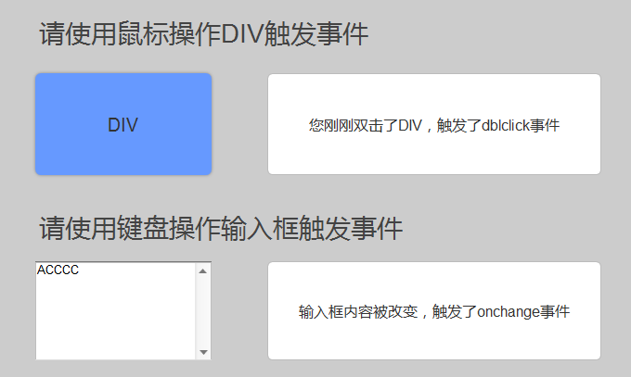

2：熟练掌握对象的使用。

# 周六练习：

1：复习这一周学过的知识。